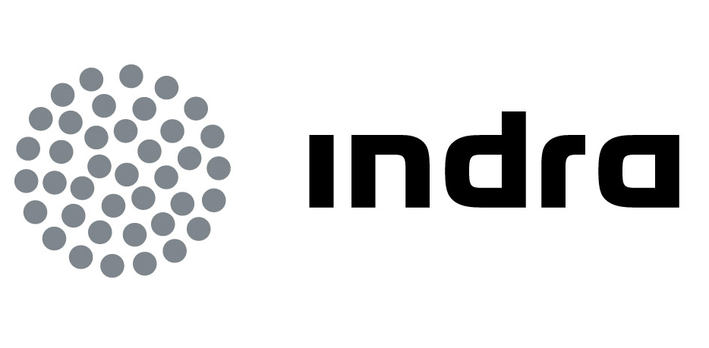 | Comunicado  de prensa

INDRA LIDERA EL PROYECTO DE I+D ORIGIN PARA OPTIMIZAR EL DESARROLLO DE SOFTWARE EN LAS COMPAÑÍAS GLOBALES

- Con un presupuesto de 7,3 M€, ORIGIN desarrollará herramientas metodológicas y sistemas que permitan a las factorías de software de una organización distribuidas por todo el mundo funcionar como un único centro virtual

- Las tecnologías desarrolladas incrementarán la productividad de estos centros al mejorar la coordinación y gestión del conocimiento, y paliar los problemas derivados de la dificultad de comunicación y las diferencias culturales

- El consorcio liderado por Indra cuenta con las empresas castellanas Sicaman Nuevas Tecnologías, Alhambra Eidos y SIGtel, con la compañía asturiana Treelogic, así como con las Universidades de Oviedo y de Castilla-La Mancha

Indra, la multinacional de TI número 1 en España y una de las principales de Europa, lidera el proyecto de I+D ORIGIN (Organizaciones Inteligentes Globales InNovadoras), que tiene como objetivo optimizar el desarrollo de software en las compañías globales, al favorecer que las factorías de software de una organización distribuidas por todo el mundo funcionen como un único centro virtual, tanto desde el punto de vista de las actividades de desarrollo como desde un punto de vista de cultura organizacional. El proyecto, que se enmarca en el fondo tecnológico del CDTI (Centro para el Desarrollo Tecnológico Industrial), tiene una duración de tres años y cuenta con un presupuesto de 7,3 M€.

Los proyectos de desarrollo global de software en los que los desarrolladores, usuarios y clientes están distribuidos en lugares geográficamente distantes, permiten reducir costos de desarrollo manteniendo el nivel de calidad. Sin embargo, la distancia física introduce desafíos particulares, como dificultades en la comunicación, menor confianza y sentimiento de trabajo en equipo; problemas de coordinación y control derivados de la diferencia horaria; problemas en la gestión del conocimiento, dado que la información proviene de muchas personas y lugares diferentes; e incluso malentendidos debidos a diferencias culturales.

Para paliar estos problemas, ORIGIN desarrollará herramientas conceptuales y metodológicas, así como sistemas que permitan mejorar la coordinación y gestión del conocimiento en este tipo de escenarios globales, así como minimizar los problemas de comunicación y las diferencias culturales. Además, las tecnologías desarrolladas facilitarán la utilización del conocimiento de la organización en las actividades de desarrollo, ayudando en la toma de decisiones e incrementando la competitividad. De este modo, el proyecto contribuirá a mejorar la productividad y la calidad de las actividades de desarrollo de software global.

En concreto, el proyecto prevé el desarrollo de metodologías y herramientas para asegurar la calidad en la ingeniería de requisitos, en la planificación de los proyectos, en el diseño de arquitecturas y en procesos software, así como en el desarrollo de productos y en los modelos de procesos de negocio, entre otros. Además, se diseñarán y construirán métodos de pruebas distribuidos, herramientas para visualizar la calidad de los procesos y productos software, tecnologías para mitigar el efecto de la distribución de recursos en el proceso de desarrollo y para la gestión del conocimiento.

Indra, a través de su red de Software Labs, lidera el proyecto ORIGIN, que cuenta también con la participación de las empresas de Castilla-La Mancha Sicaman Nuevas Tecnologías, Alhambra Eidos y SIGTel, la empresa asturiana Treelogic, así como con la Universidad de Oviedo y la Universidad de Castilla-La Mancha.

Ventajas y dificultades del desarrollo de software global

Las tecnologías desarrolladas en el proyecto ORIGIN permitirán a las empresas dedicadas a la producción de tecnologías de software minimizar los problemas derivados de la globalización y aprovecharse de todas sus ventajas. La globalización permite a estas compañías reducir costos de desarrollo manteniendo el nivel de calidad, ya que pueden contar con profesionales en todo el mundo sin necesidad de afrontar costos de traslado; lograr jornadas de trabajo más extensas con programadores distribuidos en lugares con amplia diferencia horaria y, por tanto, mayor productividad; obtener ventajas de la diversidad de experiencias, conocimientos técnicos y destrezas de los stakeholders distribuidos, etc.

Entre las principales dificultades a las que se enfrentan estas compañías al trabajar en escenarios globales, y a las que ORIGIN dará respuesta, están las mencionadas dificultades de comunicación y gestión del conocimiento, ya que durante su actividad se genera gran cantidad de información que proviene de diferentes fuentes y etapas, que a menudo no se almacena y actualiza convenientemente. Además, la externalización, el desarrollo de aplicaciones y mantenimiento de sistemas para terceros en el que están especializadas estas factorías de software, también adolece de carencias como las diferencias de madurez de los procesos entre el proveedor de servicio y el cliente, considerables períodos de transferencia del conocimiento, necesidad de especificaciones muy detalladas para evitar ambigüedades en los requisitos del negocio o del servicio, etc.

La red de Software Labs de Indra

Indra tiene una amplia experiencia en el desarrollo de software global. La multinacional de TI cuenta con una red de 20 centros especializados en el desarrollo de software repartidos por todo el mundo: además de en España, en Europa del Este (Moldavia, Bratislava en Eslovaquia), Latinoamérica (México, Argentina, Colombia, Brasil y Panamá), Sudeste asiático (Filipinas) y Australia.

Los Software Labs de Indra son un polo tecnológico para el desarrollo de proyectos en tecnologías y arquitecturas punteras, que funcionan como una fábrica virtual 24 horas al día, 365 días al año. Además, mantienen estrechas relaciones con las universidades para nutrirse de talento y fomentar la innovación de las soluciones y servicios.

Indra es la multinacional de Tecnologías de la Información número 1 en España y una de las principales de Europa y Latinoamérica. Es la segunda compañía europea de su sector por inversión en I+D, con cerca de 500 M€ invertidos en los últimos tres años. Cuenta con más de 30.000 profesionales y con clientes en más de 100 países.

